Муниципальное казённое учреждение культуры
«Подосиновская межмуниципальная библиотечная система»

Работа библиотек Подосиновского района
в рамках Дней защиты
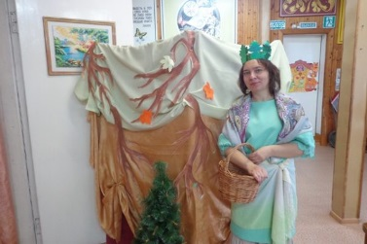
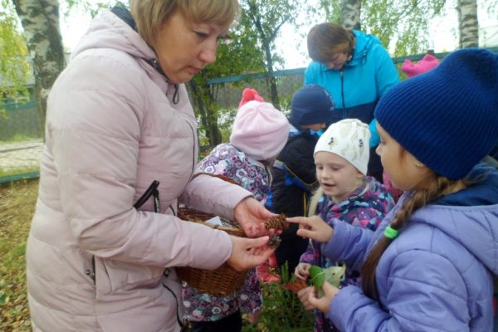
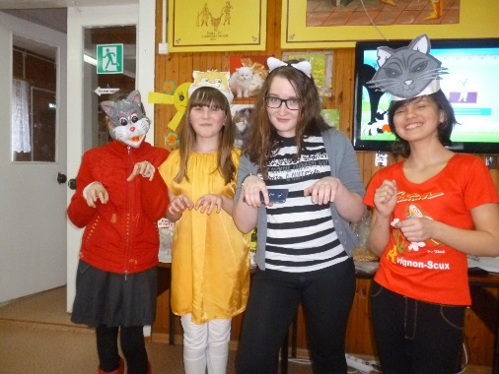
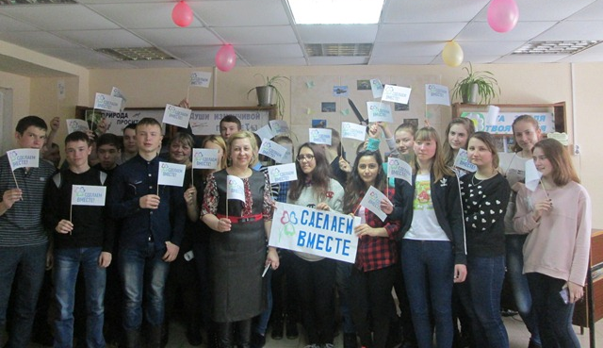
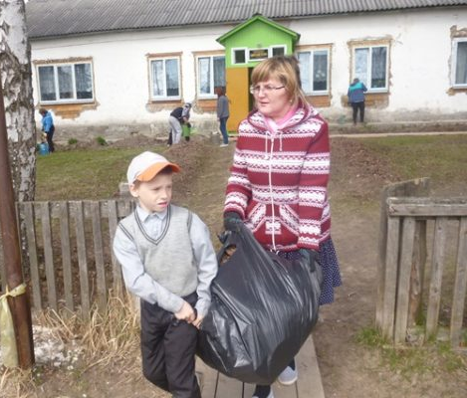
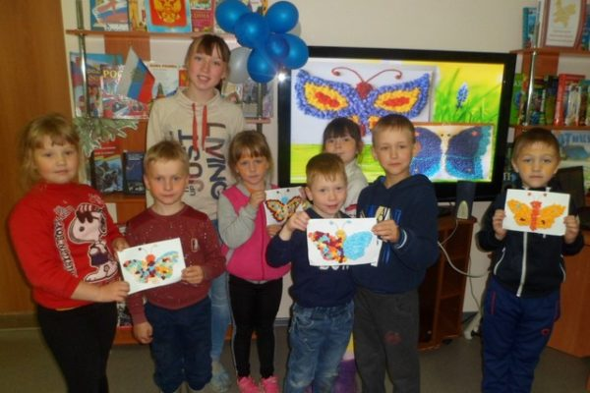
от экологической опасности

Подосиновец, 2019
За много лет участия в Днях защиты от экологической опасности библиотеки Подосиновского района накопили значительный опыт, а по результатам акции прошлого года МКУК «Подосиновская МБС» заняла одно из первых мест.
В эти дни библиотеки района значительно активизировали работу по экологическому просвещению различных групп населения, провели большое количество мероприятий, направленные на снижение негативного воздействия на окружающую среду, экопросвещению населения.
В 2019 году библиотеки района не работали по экологической программе, но работа по экологическому просвещению ведётся систематически.
Деятельность по воспитанию экологической культуры библиотеки осуществляют по следующим направлениям:
- Создание системы информационной поддержки, просвещения и массового распространения экологических знаний;
- формирование чёткого представления об окружающем мире, о связи всего живого на земле, о необходимости охраны мира животных и растений;
- воспитание эстетического восприятия природы, возникающего при активном использовании литературы и искусства.
На сайте нашей библиотечной системы http://podosinovetsmbs.ru создана «Экологическая страничка» (500 посещений). На страничке можно познакомиться с датами экологического календаря, информацией о заказнике «Былина», скачать презентации и сценарии, посвящённые растительному и животному миру заказника.
В рубрике «Интернет-ресурсы по экологии» дана подборка интернет-сайтов и различных электронных ресурсов по экологической тематике.
На сайте можно познакомиться с издаваемыми в библиотеках района буклетами, сборниками, сценариями мероприятий («Наши издания, обзоры, сценарии»), выставками («Книжные и творческие выставки»).
В рубрике «Это интересно» можно найти много интересных событий и фактов об окружающем нас мире. А в рубрике «Зелёный уголок» представлен фотоальбом, в котором размещены фото цветов, выращиваемых в ЦБ им. А. Филёва и Подосиновской детской библиотеке.
В рубрике «Родная природа. Фотовернисаж» представлены фотографии наших читателей, посвящённые красоте нашей северной природы.
Мероприятия, проводимые в библиотеках отражаются в рубрике «Мероприятия по экологии в 2019 году».
Одной из самых посещаемых рубрик, согласно Яндекс Метрике, «Красная книга Кировской области» 187 просмотров с начала года, «Государственный природный заказник «Былина» (157). Скачиваний материалов экологической тематики с начала года – более 300.

Партнёрство в деятельности по экологическому просвещению
и воспитанию читателей.
Мероприятия экологической тематики библиотека осуществляет в рамках договоров о сотрудничестве и совместных планов.
На мероприятиях по экологии в библиотеках частые гости – Е.В. Кочкина, специалист «Областного природоохранного центра», агроном Л. Н. Шергина. Специалист Пинюгского лесничества Е.В. Калиногорская. Педагог-эколог Подосиновской школы О.Н. Залесова.
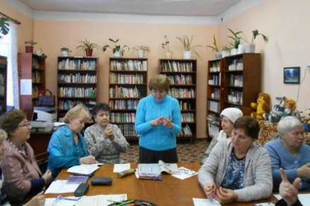
Агроном Людмила Николаевна Шергина проводит занятия в клубах в Подосиновской центральной библиотеке им. А. А. Филёва («Дачник») и Демьяновской городской библиотеке («Усадьба»)
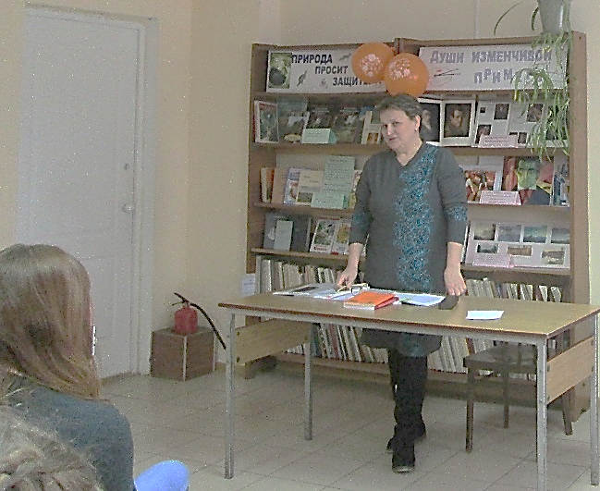
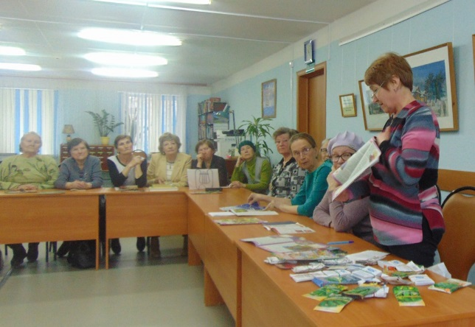
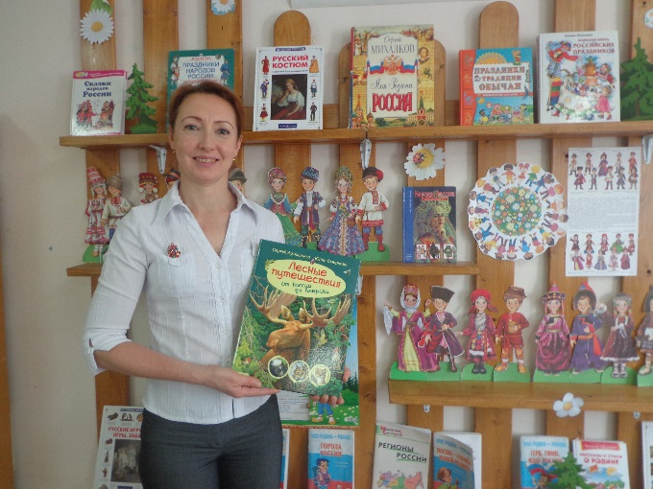
Инженер лесного хозяйства Людмила Леонидовна Островская

Педагог-эколог Подосиновской школы Ольга Николаевна Залесова

Совместно проводятся познавательные мероприятия, специалисты делятся с присутствующими информацией об экологических проблемах района, посёлка, страны.

Участие в конкурсах.

Читатели и библиотекари Демьяновской ДБ стали участниками нескольких акций и конкурсов.
III Межрегиональная акция «Читаем книги Нины Павловой», организатор – библиотека г. Красный Сулин Ростовской области.
Состоялся литературно-экологический час «По лесным тропинкам с Ниной Павловой». Ребята познакомились с биографией писательницы (ученый-селекционер, доктор биологических наук), и совершили увлекательное путешествие в мир цветов и растений из книги «Загадки цветов». Вместе с зайчиком из сказки «Зимняя пирушка» учились определять липу, клён, дуб в заснеженном лесу. Закончилось мероприятие просмотром диафильма «Большая путаница».
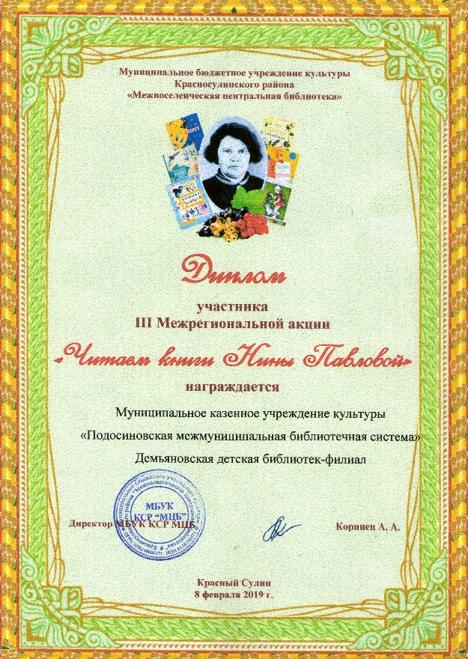
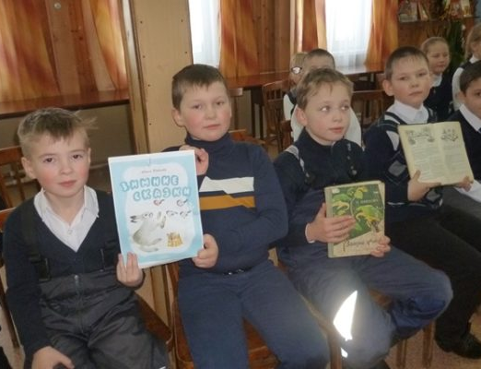

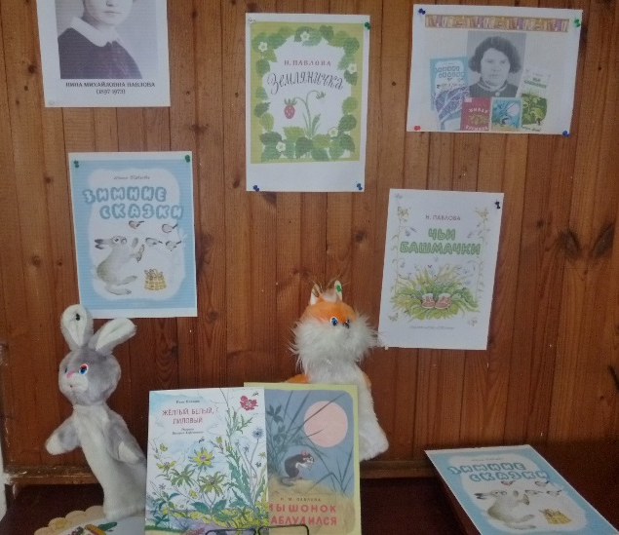

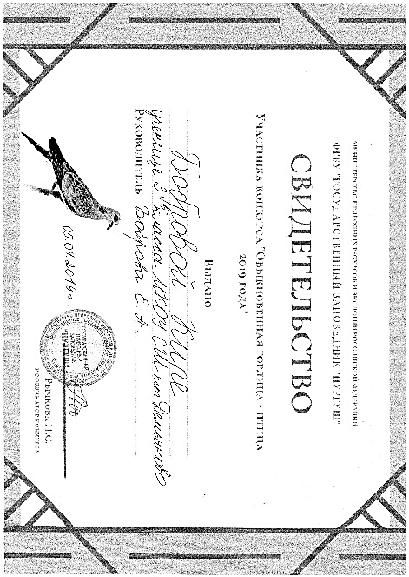

Читатели библиотеки приняли участие в областных конкурсах, организованных Государственным природным заповедником «Нургуш». Сертификаты за участие в областном конкурсе-викторине «Обыкновенная горлица – птица 2019 года», посвящённой птице года, получили читатели Бобровы Кира и Ярослав, Шарова Лиза.

В Областном конкурсе «Марш парков – 2019», в номинации «Конкурс рисунков «По страницам Красной книги Кировской области» приняли участие 8 читателей Демьяновской ДБ. Всем вручены свидетельства участников.
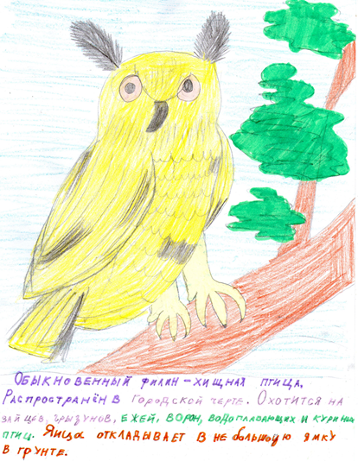
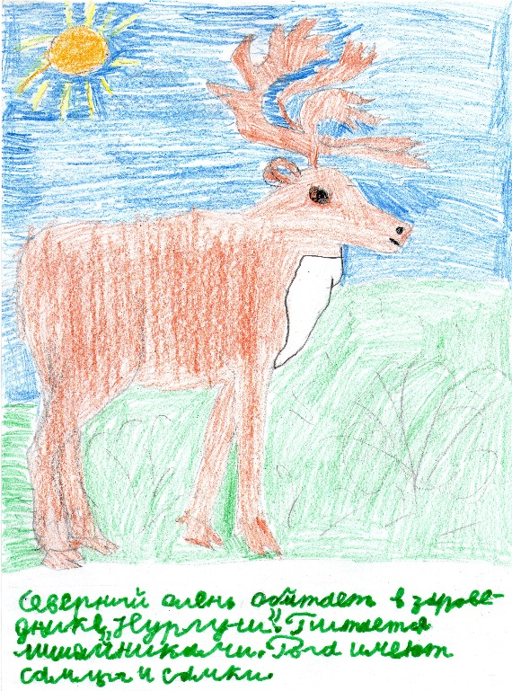

Акции по уборке мусора.
Библиотекари и читатели библиотек района принимают участие в уборках территорий своих поселений.
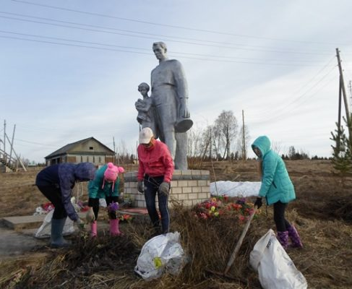
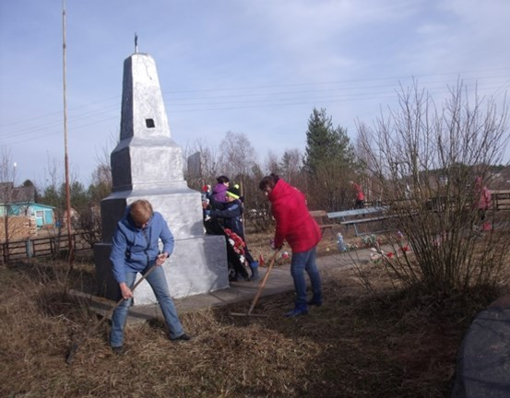
с. Заречье
п. Лунданка
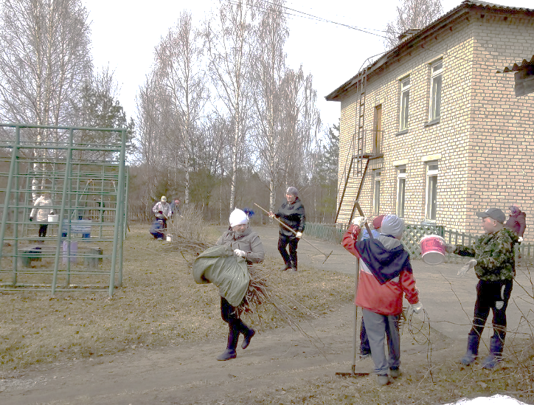
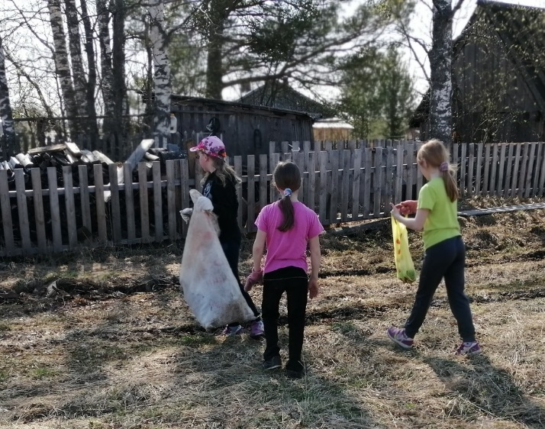
с. Октябрь
п. Пушма

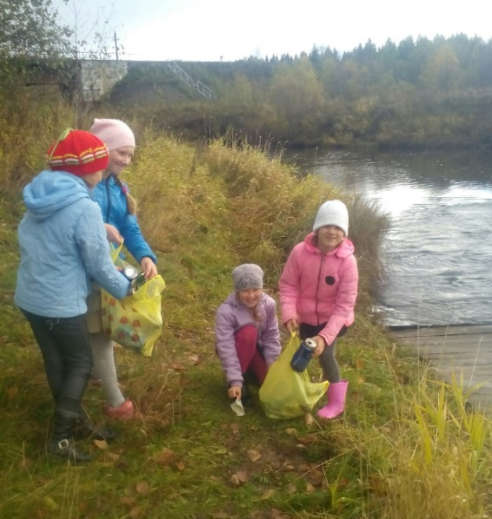

Девочки из библиотечного клуба «Классная компания» присоединились к акции «Вода России». Они очистили от мусора берег реки Пушма по ул. Боровая.

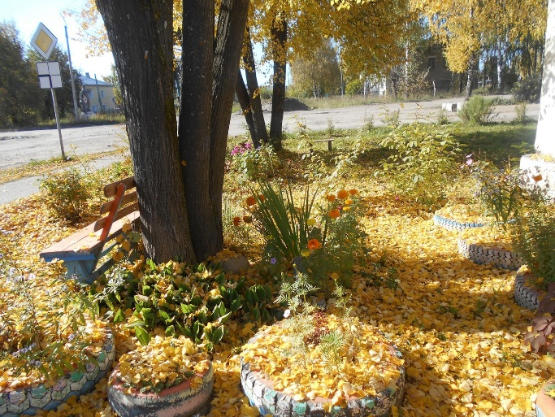
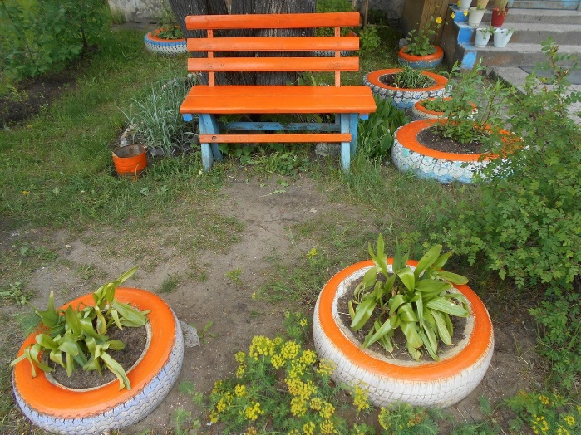
у Демьяновской городской библиотеки

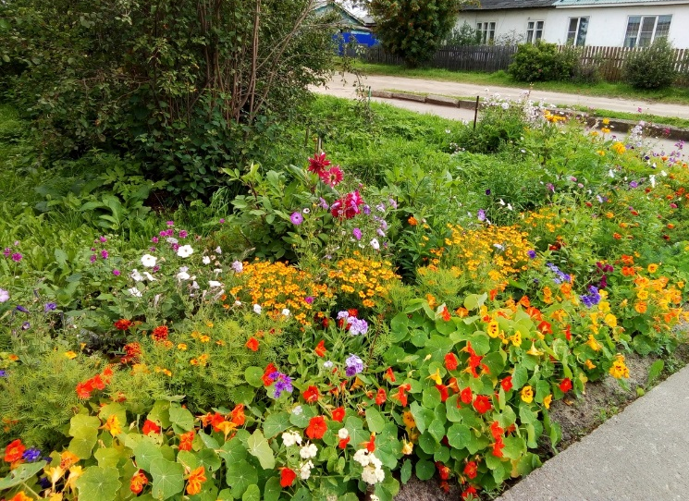
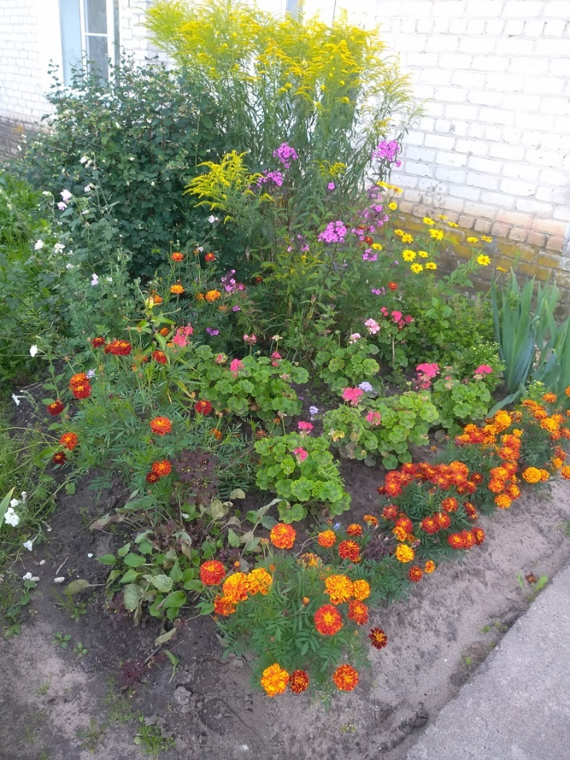

У Подосиновской центральной библиотеки им. А. А. Филёва
и районной детской библиотеки

Памятные даты Дней защиты.
Используя различные методы и формы библиотечной деятельности библиотекари стараются подвести читателей к осознанию себя частицей Земли, к размышлению над экологическими проблемами, пробудить в них неравнодушное отношение к окружающей природе, привлечь их к чтению литературы экологической тематики. Все мероприятия экологических дат календаря строились на познавательном материале с применением художественных средств: поэзии, музыки, изобразительного искусства, видеофильмов.

22 марта – Всемирный день воды.
22 марта на всей планете отмечают Всемирный день воды или Всемирный день водных ресурсов. Одна из основных целей праздника: «Распространять информацию о важности и необходимости охраны водных ресурсов и питьевой воды»
В библиотеках района прошли мероприятия:
Экологическая игра «Какой только воды не бывает!» состоялась в Пушемской СБ. Ребята разделились на 2 команды, отвечали на вопросы о воде, разгадывали кроссворд и шарады на водную тему, создавали рекламу родниковой и колодезной воды.
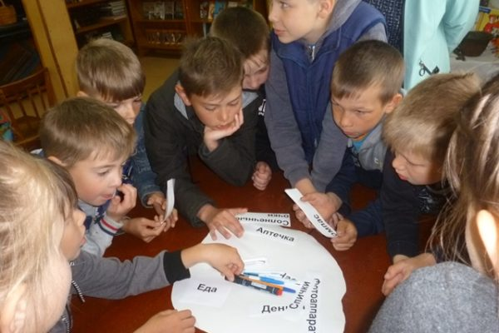
61 человек побывал в экологическом путешествии «Вода - чудесный дар природы», организованном Демьяновской ДБ. Прежде чем отправиться в путь, ребята познакомились с правилами безопасного поведения на воде. Дети побывали в виртуальном Морском зоопарке, на острове загадочных и интересных фактов, поиграли в игру «Ручейки, озера». Закончилось путешествие беседой «Зачем нужно беречь воду?».
Под таким же названием прошёл экологический час в Пинюгской библиотеке семейного чтения им. А. И. Суворова. Ребята читали «письма» морских жителей, отгадывали загадки, смотрели видео о дельфинах, участвовали в конкурсах и играх «Очищаем водоём», «Определи какая где вода» и др. Закончился этот познавательный час повторением правил безопасного поведения на воде и мастер – классом «Мы делаем бумажные кораблики».
Экологическое путешествие «Реки, речки, ручейки», посвящённое Всемирному дню воды, состоялось в ЦБ им. А. А. Филёва. Шёл разговор о водных ресурсах района, проблемах загрязнения берегов рек. Ребята говорили о том, что может сделать каждый из них, чтобы водные артерии района были чистыми.

1 апреля – Международный день птиц
«Грачи прилетели» - день перелётных птиц состоялся в Подосиновской ДБ. Грачи прилетают в наши края раньше других птиц. Именно об этих удивительных птахах состоялся разговор с нашими читателями из детского сада «Подснежник». Дети также узнали о том, где зимуют, какие расстояния преодолевают эти птицы, улетая на юг. А ещё стали участниками увлекательного мастер-класса «Чёрный грач» в технике оригами.
«Наши пернатые друзья» – познавательный час состоялся в Лунданкской СБ. На мероприятии ребята говорили о пользе, которую приносят птицы, вспоминали перелетных и зимующих, читали стихи о пернатых, отгадывали загадки. Также предложили свои варианты изготовления кормушек. Библиотекарь рассказала о птице 2019 года – обыкновенной горлице. В конце мероприятия вместе сформулировали правила «Как помочь нашим пернатым друзьям».
Познавательный час «Здравствуйте, птицы!» состоялся в Октябрьской СБ. Ребята внимательно слушали рассказ библиотекаря о значении птиц в природе и жизни человека, знакомились с книгами о птицах, а затем из подручного материала сделали кормушки.
«Вестники весны» – тематический час состоялся в Ленинской СБ. Ребятам услышали интересные факты о пользе, которую приносят птицы, о том, что они нуждаются в помощи человека в разное время года. Активно участвовали в конкурсах: «На поляне загадок», «Собери картинку», дружно вспоминали пословицы и поговорки о птицах, правильно отвечали на вопросы литературной викторины «Птицы – герои книг». Мероприятие закончилось чтением рассказа Г. Скребицкого «Скворцы».
В ходе тематического часа «Лесной доктор», который состоялся в Пинюгской БСЧ им. А. И. Суворова, ребята узнали о повадках и образе жизни этой трудолюбивой, умной и полезной птицы. Из рассказа Владимира Морозова «Помощник» юные экологи узнали о том, как дятел помогает людям спасать лес от вредителей. Завершилось занятие мастер-классом по изготовлению фигурок дятла в технике оригами, которые потом каждый участник раскрасил по-своему.
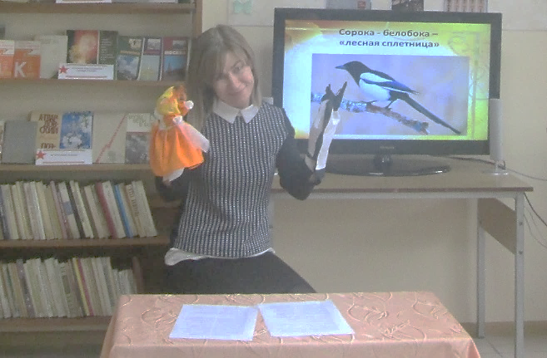
Для дошкольников в этой же библиотеке прошёл экологический час «Сорока–белобока – «лесная сплетница». Как только не называют сороку в народе: и трещотка, и воровка, и даже разбойница. Может сорока и чужое гнездо разорить, и забытые ключи утащить, а стрекочет так громко, что на весь лес слышно. Но и не малую пользу приносит сорока-белобока, избавляя наши сады и огороды от вредителей, крупным животным помогает избавиться от клещей, а голосом предупреждает лесных обитателей об опасности. О повадках этой умной, любопытной и очень общительной птицы ребята узнали из сказки В. Кужелевой «Почему у сороки хвост длинный?», показанной с помощью перчаточных кукол, а из рассказа Г. Скребицкого «Сиротка», как могут подружиться домашняя птица и сорока.
Познавательно-игровая программа «Жили-были птицы…» прошла в Пушемской СБ. Библиотекарь рассказала ребятам об интересных фактах о жизни птиц. Ребята также готовили небольшие сообщения. Все вместе отгадывали загадки, ребусы, вспоминали пословицы и поговорки про птиц, поиграли в игру «Узнай птицу!».
Часы интересной экологической информации, посвящённые птице года прошли во всех библиотеках.

7 апреля – Всемирный день охраны здоровья
Всемирный день здоровья учрежден Всемирной организацией здравоохранения в 1950 году и отмечается ежегодно 7 апреля. В России в текущем году Всемирный день здоровья проводится на тему «Здоровое питание».
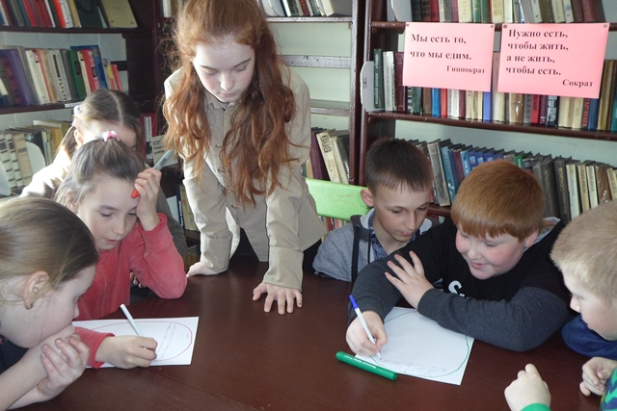
К этому дню в Лунданкской СБ для юных читателей прошел урок здоровья «Азбука правильного питания». Вначале ребята сами попытались определить, что вредно, а что полезно для питания организма человека. Затем посмотрели и обсудили мультфильмы «Приключения Тани и Вани в стране напитков» и «Приключения Тани и Вани в стране продуктов». Вместе вывели принципы правильного питания: регулярность, разнообразие, адекватность, безопасность, удовольствие. Отгадав «витаминные» загадки, сделали вывод, что в пище обязательно должны содержаться витамины необходимые для жизни. Собрав пословицы о правильном питании, объяснили их поучительный смысл.
Интерактивное занятие «ЗОЖ в тренде!» подготовили и провели библиотекари ЦБ им. А. А. Филёва. В начале учащиеся 9-х классов познакомились с понятием «ЗОЖ». Затем работу продолжили в командах и прошлись по таким составляющим здорового образа жизни, как питание, спорт, привычки. Подробно разобрали пирамиду здорового питания, после чего выполнили задание под названием «Блиц-Food». Следующее задание было «Спорт-home. Участники команд по очереди показывали упражнения для класса с необычными предметами: шарф, скакалка, бутылка, которые можно применить при зарядке дома. За каждое придуманное упражнение команды зарабатывали баллы. Домашняя зарядка у ребят получилась не просто полезной, но креативной и весёлой. После выполнения задание «Что это за cool-привычка?» подвели итоги. Команды набрали одинаковое количество баллов и получили от библиотеки витаминный приз – мандарины. В данном цитрусе есть большое количество витамина С, который помогает организму человека бороться с вирусами.
«Спасибо большое за позитивное мероприятие! Всё было супер!» − такой отзыв написали десятиклассники о мероприятии.
Спортивно-познавательную программу «Если хочешь быть здоров» для учащихся школы-интернат подготовили библиотекари Демьяновской ГБ.
С доктором Айболитом ребята отправились на поиски пропавшего капитана Книжкина в страну ЗОЖ. Посетили город Витаминов, королевство Простых привычек, острова Полезных и Вредных привычек. Школьники вспоминали пословицы о здоровье, правила здорового питания, участвовали в физкультминутке, игру «Вот так!», разгадали кроссворд, посмотрели мультфильм «Сестрички-привычки» и назвали правила ЗОЖ.
Здоровье – это бесценный дар, который даётся человеку природой. С этих слов начался час здоровья «ЗОЖ в тренде» для читателей Пинюгской библиотеки семейного чтения им. А. И. Суворова. В ходе разговора ребята сделали вывод, чтобы здоровье сохранить, нужно с детства заботиться о нём, соблюдать режим дня, делать зарядку, умеренно и правильно питаться. В заключение мероприятия были проведены спортивные игры.

15 апреля – День экологических знаний
В день экологических знаний в Лунданкской СБ состоялась познавательная игра на знания и эрудицию «Экологический калейдоскоп» и обзор журналов «В мире животных», «Свирель».
Участники викторины «Беречь природы дар бесценный», которая состоялась в Пушемской СБ, отвечали на вопросы о животных, дарах природы, цветах, правилах поведения в лесу, на реке.
В день экологических знаний для уч-ся школы-интерната прошла познавательная экологическая игра «Дружить с природой все должны». Мероприятие подготовили сотрудники Демьяновской ГБ. Команды «Зеленый луч» и «Друзья природы» путешествовали по станциям: «Вопросы тетушки Совы», «Юный эрудит», «Лесные загадки», «Народные приметы», «Зеленая аптека», в ходе которых отвечали на вопросы, читали стихи о природе, собирали по карточкам народные приметы, познакомились с Красной книгой Кировской области, составили памятку поведения в лесу.
«Наш дом – планета Земля» – экологический час в Подосиновской ДБ, в ходе которого с уч-ся начальных классов говорили о том, что для всего живого наша планета является родным домом, здесь всё связано, нет в этом доме ненужных и бесполезных представителей природы, а значит и охранять, и заботиться нужно о каждой травинке, каждой букашке.
Час интересных сообщений «Необычное в природе» подготовили библиотекари Демьяновской ДБ. Ученики 2 «а» класса совершили виртуальное путешествие по удивительным местам нашей планеты: посмотрели памятники природы, узнали, чем знамениты озёра в разных странах и др. В рамках мероприятия ребята получили много полезной информации и выразили искреннее удивление по поводу необыкновенных вещей и явлений, творцом которых является сама природа.

22 апреля – Всемирный день Земли
В этот день все население планеты должно вспомнить, что Земля – наш общий дом, который надо содержать в порядке и бережно относиться ко всему живому на планете. К этому Дню, а также к Дню подснежника, который отмечается 19 апреля, в Лунданкской СБ прошел час экологии «Они цветут, сердца отогревая». Юные читатели познакомились с историей праздника, с легендой о подснежниках. Потом посмотрели фильм «Первоцветы», положенный на музыку П. И. Чайковского «Апрель. Подснежник» из цикла «Времена года». Ребята узнали, что в разных местах подснежниками называются разные цветы. В нашей местности – это сон-трава, которая растет в Грибинском бору, и хохлатка (встречается в окрестностях п. Лунданка). На мероприятии звучали стихи о подснежниках, о бережном отношении к цветам, так как многие виды первоцветов занесены в Красную книгу. Также присутствующие получили раскраски с подснежниками.
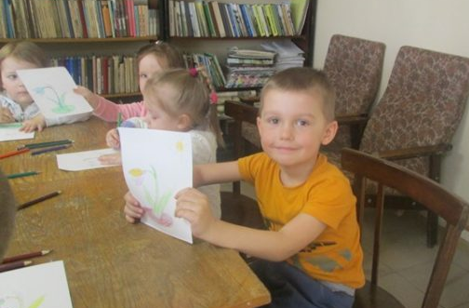
В Пинюгской библиотеке семейного чтения им. А. И. Суворова для детей средней и старшей групп детского сада прошёл экологический час «День подснежника».
Библиотекари рассказали ребятам, что в разных странах первый весенний цветок называют по-разному. Например, англичане − снежной капелькой, немцы − снежным колокольчиком.
А потом дети посмотрели кукольный спектакль по сказке «Подснежник» о дружбе цветка и Зайчика. Закончился экологический час рисованием первого весеннего цветка.
С помощью презентации «Цветущая Земля – процветающая Россия» библиотекарь Октябрьской СБ познакомила ребят с историей праздника Всемирный день Земли. Каждый слайд сопровождался рассказом о растительности и животном мире нашего района о том, что мы обязаны беречь и охранять планету Земля.
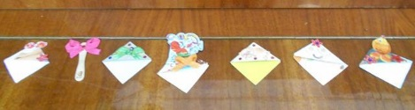
Экологический урок-практикум «Мусор плюс воображение – превращаем в нужные вещи» для учащихся 6 класса школы-интерната провели библиотекари Демьяновской ГБ. Учащиеся просмотрели ролик о мусоре, обсудили способы утилизации и переработки мусора. По предложению библиотекаря рассмотрели ещё один способ утилизации мусора – изготовление книжных закладок из бросового материала и сделали красивые закладки для книг.
Экологическую игру под названием «С кузовком, с лукошком по лесным дорожкам» провела библиотекарь Ленинской СБ. Она прошла под девизом: «Берегите Землю! Берегите!» Разделившись на две команды: «Человек» и «Природа» отправились в путешествие по лесной тропинке, на которой участников поджидали и загадки о грибах, о растениях родного края, также дети с удовольствием отвечали на вопросы викторины о приметах, искали ошибки в рассказах о животных. Приняли участие в конкурсах «Портрет мухомора», «Грибок», «Хлопаем и топаем», «Берегите природу», «Правила поведения в лесу». «Счётная палата» из бабушек и мам подсчитала «грибы», собранные за правильные ответы. В итоге победила команда «Природа». Все получили сладкие призы.
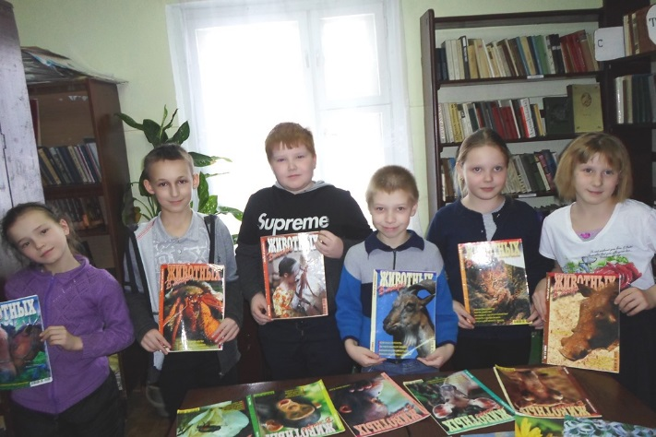
В Лунданкской СБ для учащихся начальной школы прошла игра «Экологический калейдоскоп». Ребята отвечали на вопросы о животных, растениях, занесенных в Красную книгу, анализировали различные экологические ситуации, предлагали пути их решения, отгадывали загадки, кроссворд «В мире животных». В конце мероприятия библиотекарь познакомила читателей с экологическими журналами «В мире животных» и «Свирель», которые заинтересовали ребят, и после игры они взяли их домой почитать.

3 мая – День солнца
В ходе часа интересной информации «Вместе с солнышком растём», который прошёл в Подосиновской ДБ библиотекари говорили с дошкольниками о солнышке, вспомнили сказки, стихи, песенки, загадки, пословицы и поговорки. В завершении все вышли на улицу и нарисовали на асфальте солнце – горячее, сильное, доброе.
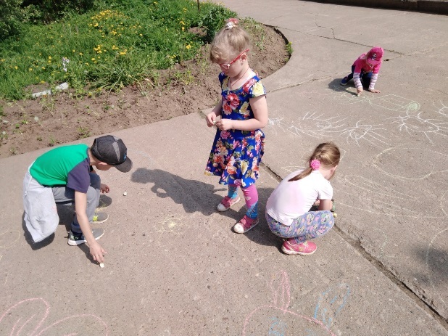
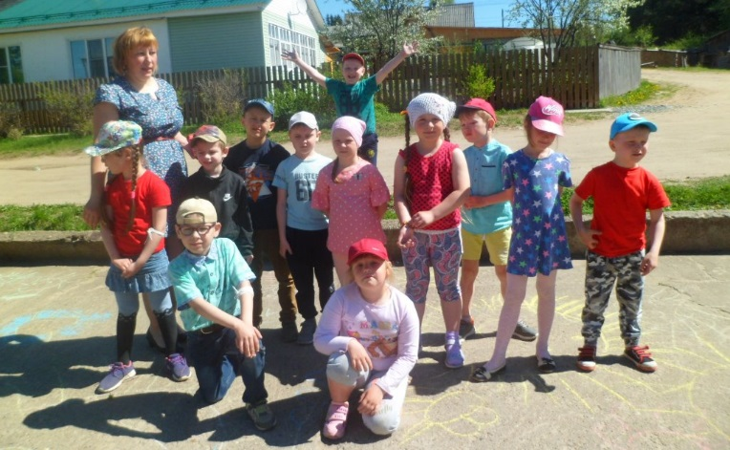

5 июня – Всемирный день охраны окружающей среды
5 июня честь Всемирного дня охраны окружающей среды и Дня эколога в Демьяновской ДБ для ребят из двух отрядов оздоровительного лагеря прошел информационно-познавательный час «Экологическая мозаика». Разделившись на команды, они участвовали в конкурсах: «Природные барометры» (викторина о народных приметах), «Бабушка-загадушка» (загадки про природу), «В гостях у Лесовичка» (угадывали растения в стихотворениях), «Игровая» (находили лишнее слово), «Угадай-ка!» (называли объекты по описанию), «Чуткий нос» (определяли по запаху растения), «Блиц-турнир»(отвечали на скорость).При проведении мероприятия ребята повторили правила поведения в лесу. Затем была проведена «СТОП – акция». Дети на нарисованных ладошках написали проблемы, начав их со слова «СТОП!», которые существуют в п. Демьяново. Ответы были самые разнообразные: «СТОП!» – загрязнению реки Юг, мусору в поселке, грязному воздуху, отходам, загрязнению парка. Приятно осознавать, что ребята понимают важность бережного отношения к природе, стремятся к сохранению и улучшению окружающей среды.
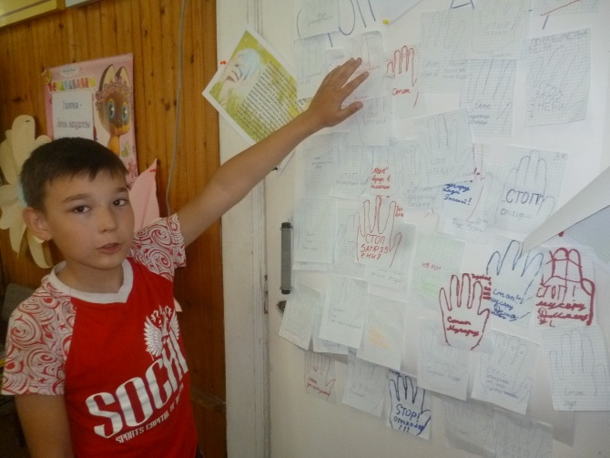
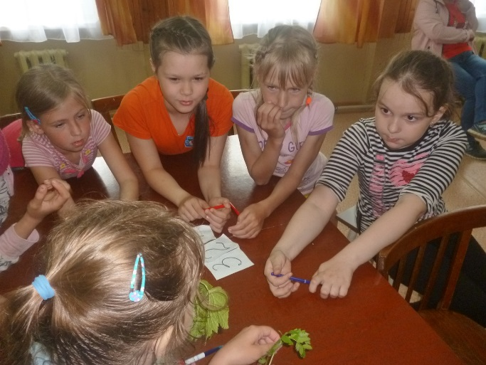

В Подосиновской ДБ состоялась экологическая квест-игра «Бросим природе спасательный круг», участниками которой стали ребята из 5 отряда летней школьной площадки. Мальчишки и девчонки, выполнив небольшую экологическую разминку, ринулись по станциям: «Лесная поляна», «Игры на природе», «Эконевидаль», «Твороческая». Самые разнообразные задания выполняли наши гости – определяли лекарственные растения, рассказывали об их свойствах, узнавали по силуэту птиц, распределяли, какие из них относятся к зимующим, а какие к перелётным, играли в эко-игры, и, даже, сочиняли экологические стихи. На каждой станции команды получали буквы, с помощью которых смогли расколдовать кодовое слово.
«Экологический калейдоскоп» - час экологии прошёл для читателей Яхреньгской СБ. библиотекарь с помощью презентации рассказала о днях экологической защиты окружающей среды, особо охраняемых территориях России и кировской области, более подробно о заказнике «Былина», представила книги о заказнике. Состоялся обзор книги местного автора Г. Русских «Мир среди нас», а игра «Да» – «Нет» закрепила у ребят правила поведения в природе.
Экологический час «Земля – планета людей» состоялась в Утмановской СБ. В ходе мероприятия ребята размышляли о природе и пришли к мнению, что надо более внимательно относиться к зелёному миру, тогда природа воздаст нам сторицей.
«Вместе весело шагать по природе» – экологическую игру на свежем воздухе, приуроченную ко Всемирному Дню охраны окружающей среды, организовала библиотекарь Октябрьской СБ.
«В гостях у матушки Природы» побывали читатели Ленинской СБ в ходе познавательного часа.
Читатели Щёткинской СБ в ходе «Часа занимательной ботаники» совершили экскурсию по лесу. Ребята определяли породы деревьев, растущие в нашем районе, отгадывали загадки о деревьях и цветах.
Экочас «Лесные истории» состоялся в Пинюгской библиотеке семейного чтения им. А. И. Суворова. Участники кукольного кружка подготовили кукольный спектакль «Лесная история», а после просмотра ребята приняли активное участие в конкурсах «Если я в лесок приду», «Мусоробол» и др.

15 июня День создания юннатского движения
15 июня День создания юннатского движения в Демьяновской ДБ состоялась экологическая квест-игра «По тропинкам родного края». Библиотекари рассказали о юннатском движении в России, деятельности школьников по изучению и охране природы, общественно-полезном сельскохозяйственном труде.
Разделившись на команды и получив маршрутные листы, участники отправились в путь. На станции «Лесная аптека» собирали пазлы и называли полезные свойства клюквы, малины и черники, отгадывали кроссворд о животных и птицах нашего района на станции «Секретные материалы», по следам зверей находили ключевое слово на станции «Следопыты», сортировали по коробкам импровизированный мусор на станции «Экологический марафон», отвечали на вопросы о повадках птиц и животных на станции «Вопрос на засыпку», повторяли и рисовали знаки «Правила поведения в лесу» на станции «Рассуждалки».
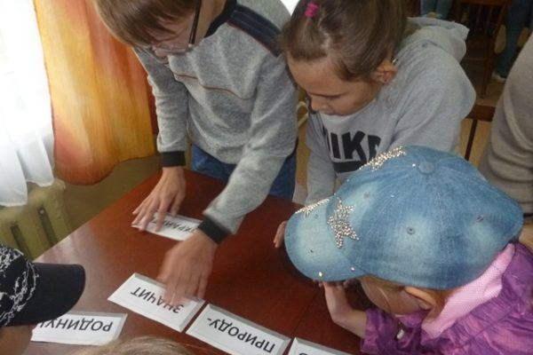
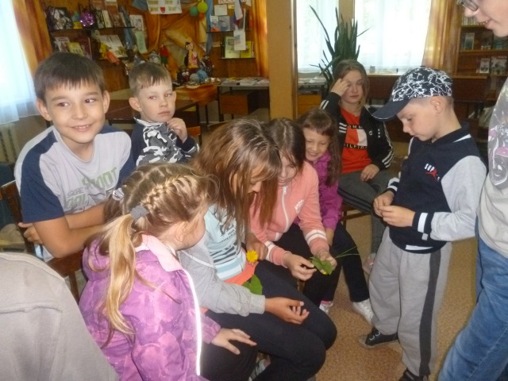
Выполнив предложенные задания и собрав секретные слова, команды сложили из них контрольную фразу: «Охранять природу – значит охранять Родину!».

15 сентября - День работников леса
Библиотекарь Щёткинской в преддверии праздника подготовила и провела час полезных советов «Секреты Лесовичка», в ходе которой рассказала о профессиях лесной отрасли, о правилах безопасного поведения в лесу: как не заблудиться, ориентируясь по деревьям и по солнцу, что съедобно, а что ядовито, о народных приметах, связанных с лесом.
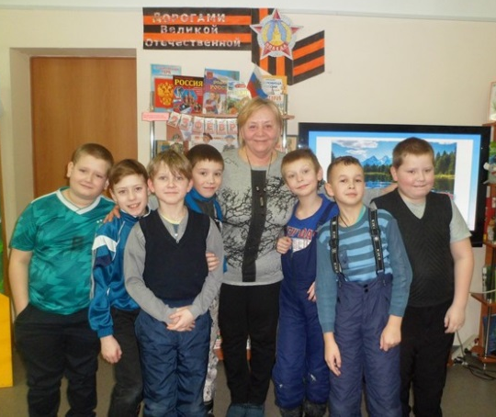
В Подосиновской районной детской библиотеке состоялась встреча с интересным человеком – жительницей райцентра Н. А. Коретнюк. Наталья Александровна – активный, творческий, эрудированный человек. Любит путешествовать, много читает, занимается спортом, ведёт здоровый образ жизни, увлекается охотой, любит и знает лес. Она выпускница Архангельского лесотехнического института, была руководителем Подосиновского лесхоза и начальником управления лесного хозяйства Кировской области.
На встречу пришли учащиеся 4-б класса. Затаив дыхание четвероклассники слушали истории о встречах Натальи Александровны с волками, медведями, лосем, о повадках животных, а также о правилах поведения в лесу. Ребята наперебой задавали вопросы, вступали в диалог, часто слышались восхищённые возгласы. После мероприятия мальчишки обступили нашу гостью и ещё долго не отпускали её. Встреча получилась насыщенной, интересной, познавательной для всех.
Громкие чтения по книге вятского прозаика В. Морозова «Рассказы о русском лесе» для учащихся 3-4 классов состоялось в Пинюгскай библиотеке семейного чтения им. А. И. Суворова.
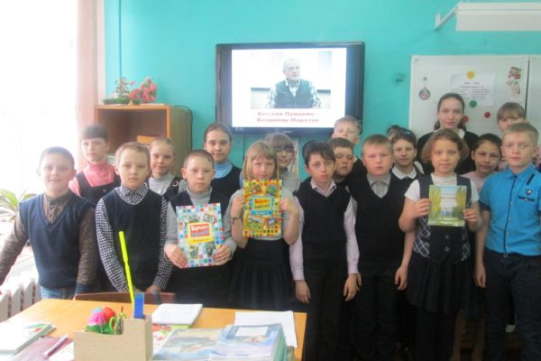

Весело, празднично, шумно прошла ярмарка «Осеннее гулянье», посвящённая дню работника леса, организатором которой уже не первый год является Жешартский ЛПК.
К 10 часам школьный парк уже был заставлен лотками и прилавками. Обилие и разнообразие товаров ярмарки привлекали внимание жителей и гостей посёлка. Шли нарасхват овощи, ягоды, саженцы, заготовки на зиму, вкусная выпечка, красивые цветы и много других товаров. Для всех пришедших на ярмарку не только за покупками, но и за хорошим настроением, веселые скоморохи проводили различные конкурсы с призами, а работники Подосиновского РДК, Демьяновского ЦКиД, и гости из г. Луза поднимали настроение весёлыми песнями, красивыми танцами.
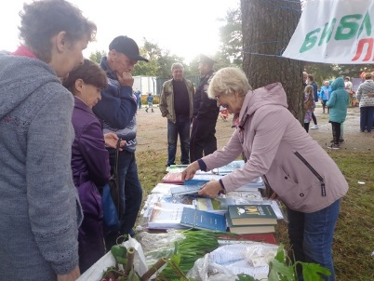
Демьяновская городская и детская библиотеки, Подосиновская центральная библиотека им. А. А. Филёва также приняли участие в ярмарке.
Несмотря на дождь книги местных авторов и издания библиотеки, представленные Подосиновской центральной библиотекой им. А. А. Филёва, нашли своего покупателя.
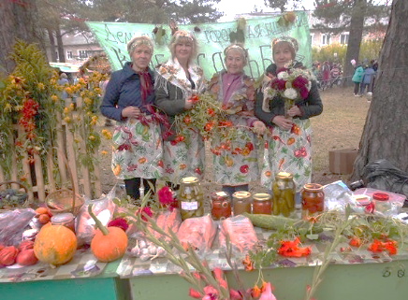
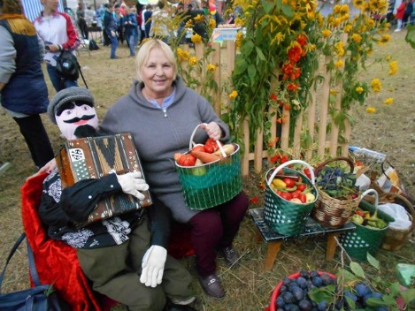
Несмотря на дождливое лето участники клуба «Усадьба» при Демьяновской ГБ представили богатые дары своих садов и огородов. Все желающие фотографировались с Дедом-садоводом.

У Демьяновской ДБ любой желающий мог сфотографироваться на фоне «Весёлых метёлок».
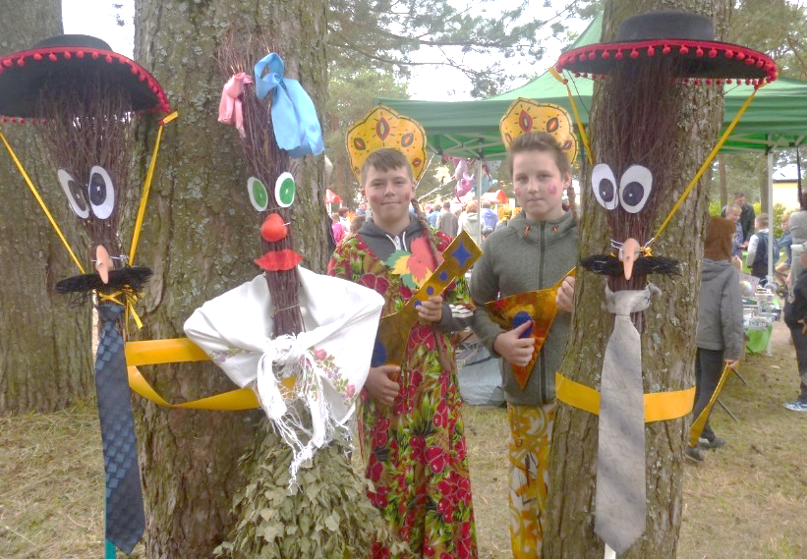

В сентябре в библиотеках района прошли традиционные выставки цветов и овощей.
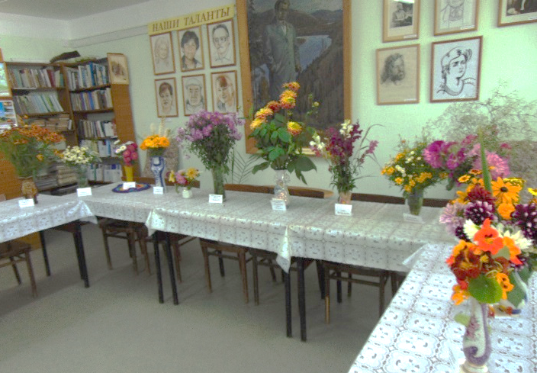
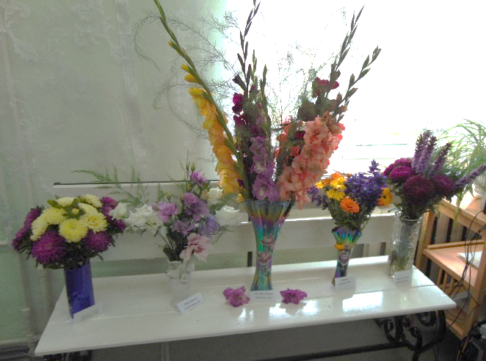
Выставка букетов «Лето улыбнулось нам цветами» состоялась в ЦБ им. А. А. Филёва. Цветочную красоту представили активисты клуба «Дачник» и работники библиотеки.

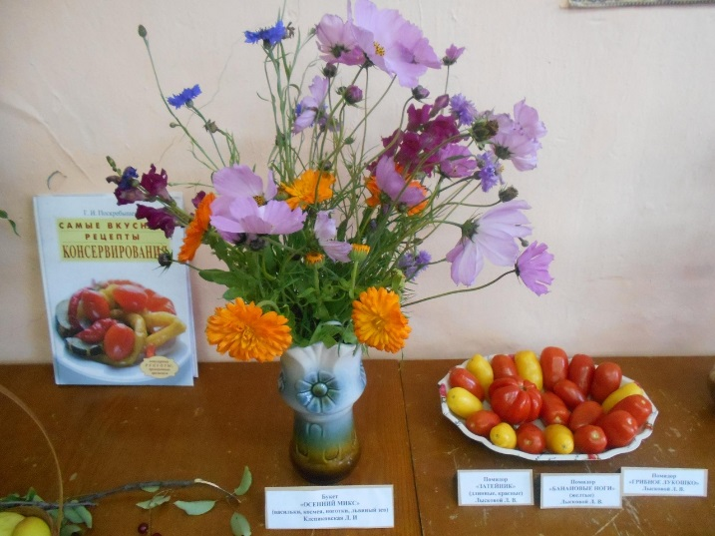
Выставка цветов, плодов и овощной продукции «Осень – чудная пора» участников клуба «Усадьба» состоялась в Демьяновской ГБ.

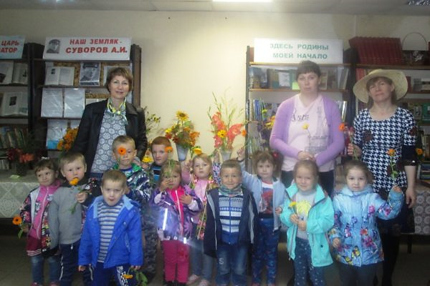
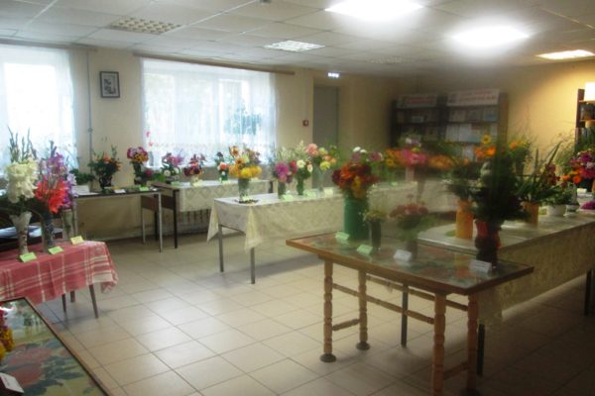
Ежегодно в Пинюгской библиотеке семейного чтения им. А. И. Суворова сотрудники библиотеки и участники клуба «Флора» организуют выставку цветов.

В этом году на выставке было представлено более 45 букетов и композиций, которые радовали глаз буйством красок и оригинальными названиями. («Художник Лето», «Деревенский мотив», «Маленький принц», «Каруселька», «Октябрята – веселые ребята» и другие). Для того чтобы познакомить с выставкой, которая заинтересовала и взрослых и детей, сотрудники библиотеки пригласили воспитанников младшей и средней групп детского сада «Радуга» на познавательную программу «В гостях у Садовницы». Ребята с интересом рассматривали букеты и композиции, рассказывали о своих любимых цветах, а также приняли участие в играх «Цветочная гимнастика» и «Мы знаем больше». В завершении мероприятия каждому участнику подарили цветок календулы, «маленькое солнышко», пусть оно радует ребят своей яркостью и красотой.

4 октября Всемирный день защиты животных.
Этому празднику в Ленинской СБ была посвящена познавательная игра «Звери и птицы – герои книг» в Ленинской сельской библиотеке. Библиотекарь рассказала ребятам об удивительном мире братьев наших меньших. Произведения В. Бианки, В. Чаплиной, Е. Чарушина и других писателей радуют уже не одно поколение маленьких читателей, учат любить волшебный мир зверей и птиц.
В ходе мероприятия ребята отвечали на вопросы викторины «Удивительные животные», а также участвовали в конкурсах «Сказочная галерея», «Старые знакомые», в блицтурнире отгадывали животное по описанию его хвоста. С большим вниманием слушали рассказ о редких и исчезнувших видах животных, занесенных в Красную книгу.
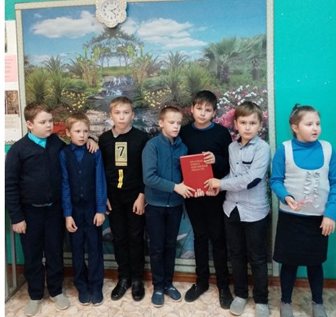
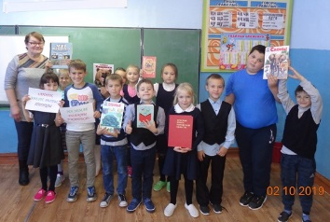

Познавательная программа «Люди, звери, рыбы, птицы на Земле должны ужиться!» прошла с учащимися начальных классов в Яхреньгской СБ. Просмотрев видеоролики «Водопады», «Красавицы-рыбы», «Смешные и забавные птицы», ребята удивились красоте природы, обитателей воздуха и воды. Отвечая на вопросы викторины «Животные – герои книг», дети вспоминали книги, которые читали по этой теме летом. Не обошлось и без загадок о животных. Видеоролики «Загрязнение воды» и «Загрязнение воздуха» познакомили ребят с экологическими проблемами современности. А мини-фильм «Улыбка природы» помог им сделать вывод о том, чем они могут помочь природе, сохраняя её чистоту. Узнали читатели о книгах о фауне и охраняемых животных родного края.
Информацию подготовила Крюкова Е.В., методист МБС
Тел. 83351 (2-16-32)

